
Colegio Nuestro Tiempo - R.B.D.: 14.507-6
Teacher of English Language: Francisca Alvarez P.
Profesor de Artes Musicales: Cristóbal Baeza
Guía de trabajo N°23
Idioma extranjero: Inglés y Artes Musicales
Sexto Básico
Semana 23

Name: ____________________________________________________________ Date: September 7th, 2020
Total score: 18 points Score: ____________
Objective | To introduce vocabulary from unit 3: The Natural World
Natural Habitats
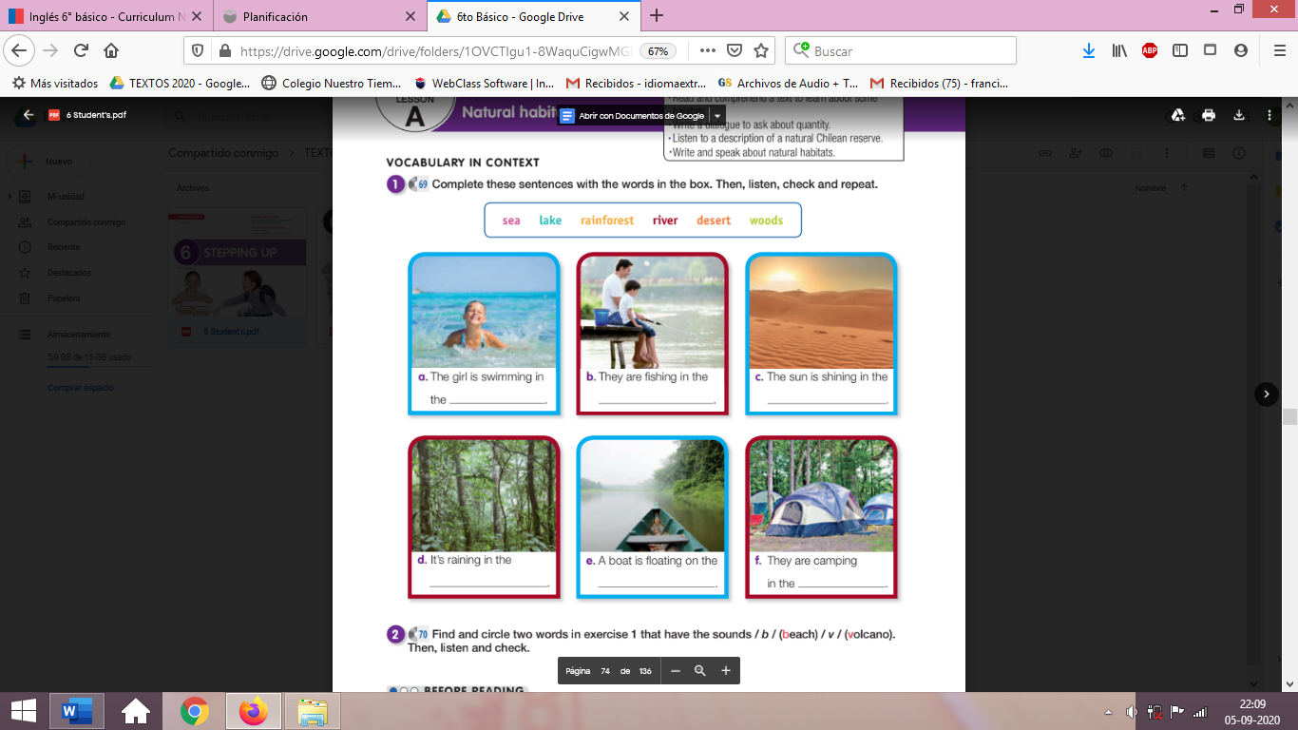
1. Dirigete a tu libro del estudiante página 74, mira las imágenes y completa con las palabras del cuadro.
(6 pts)

2. Dirígete a tu libro del estudiante página 75 y realiza la actividad 4 en la cual debes leer el texto y responder las preguntas A-B y C. (6 pts)
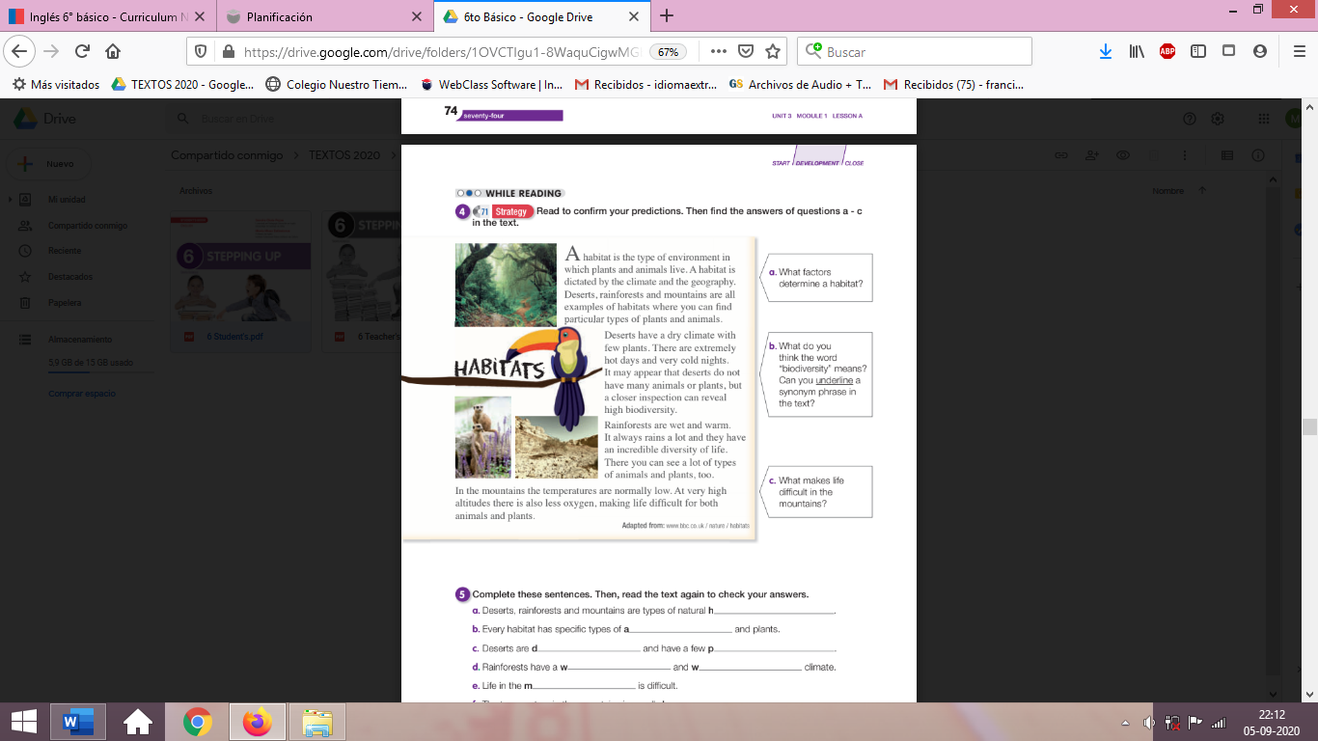

3. Dirígete a tu libro del estudiante página 75 y realiza la actividad 5 en la cual debes leer el texto nuevamente y responder las preguntas A-B y C. (6 pts)
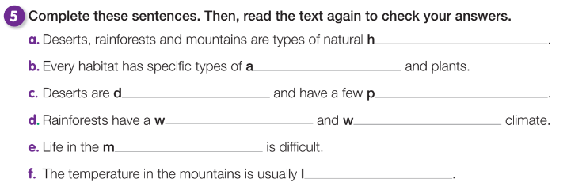

Actividad de Música

Objetivo: Creación de una Canción.

Esta semana continuaremos con el trabajo de la creación de una canción.
Espero que hayas realizado las partes anteriores y que ya tengas cierto avance en la creación de tu canción.
Lo que haremos esta semana es darle una estructura a la canción, aquí escogeremos las partes que tendrá la canción. Haremos un pequeño repaso por una de las primeras actividades que hicimos este año.

- Forma. Es la organización de las distintas partes de la obra musical, tiene que ver con reconocer estrofas, estribillos (o coros), partes instrumentales y pausas (o cortes). Hay canciones que tienen una sola parte que se repite varias veces, como la canción Gracias a la Vida de Violeta parra, en la que todas las estrofas tienen la misma melodía, sólo varía la letra, o canciones que tienen muchas partes sin repetir ninguna, como en el caso de la canción Bohemian Rhapsody de Queen.
Debemos tomar en cuenta los siguientes conceptos:
Introducción (Intro.) Es una parte generalmente instrumental que se presenta al inicio de una obra, hay muchas canciones que la tienen, como en el caso de el himno nacional, sin embargo hay canciones que no la tienen y que parten con la estrofa de inmediato, como en el caso de
Partes (A - B - C, etc.) Son las distintas partes en que pueden estar divididas las estrofas, clasificaremos las estrofas con la misma letra cuando coincidan las melodías, pudiendo cambiar la letra. Cuando cambie la melodía y el ritmo debemos clasificarla como una parte nueva, por ende con una letra distinta.
Interludio o solo. Dentro de las canciones hay partes en que la melodía principal la ejecuta un instrumento distinto al que la lleva durante el resto de la canción, es muy común en las bandas de rock que se presenten solos de guitarra eléctrica en la mitad de la canción, a veces repitiendo la melodía de la introducción.
Puente o Corte. Es un cambio drástico de ritmo dentro de una canción para dar paso a una nueva parte, un ejemplo de corte lo encontramos en el himno nacional antes del coro (Dulce patria, recibe los votos).
Coda. Es una parte que encontramos antes del final de una canción, es generalmente una frase instrumental conclusiva.

Te pongo como ejemplo una canción mía, te dejo el enlace para que la puedas escuchar y la estructura para que la sigas.

Compañera de Viaje.
Puedes acceder en el siguiente enlace: https://youtu.be/1mQJTDddsvM

Estructura:

Introducción
Parte A
Parte B
Parte A
Parte B
Estribillo
Parte C
Solo de Teclado
Parte A
Parte B
Estribillo

Recuerda!! : En caso de tener dudas o consultas sobre las actividades de alguna guía, no duden en escribir al correo idiomaextranjeroingles.cnt@gmail.com o a crisbamusica@gmail.com . Así mismo, si es posible tomar fotos y/o enviar las guías de trabajo realizadas para ser revisadas y entregar retroalimentación de sus trabajos.

